Уфимский Государственный Авиационный

Технический Университет

Кафедра промышленной электроники

Отчет к лабораторной работе

“Изучение биполярных транзисторов”

Выполнили ст. гр. ТКС-206:

Белоногов А. В.

Чернейкина А. И.

Якупова Э. Р.

Проверил:

Лобанов Ю. В.

Уфа 2006

Изучение биполярных транзисторов

Цель работы: изучение характеристик и параметров биполярных транзисторов.

Теоретическая часть

Принцип действия биполярных транзисторов.

Транзисторы в зависимости от принципа действия и конструктивных признаков подразделяются на два больших класса: биполярные и униполярные. Биполярный транзистор - это трехэлектродный полупроводниковый прибор с двумя взаимодействующими p-n переходами, усилительные свойства которого обусловлены явлениями инжекции и экстракции неосновных носителей заряда. Термин «биполярный» подчеркивает использование носителей заряда обоих знаков в работе транзистора.
Два перехода делят кристалл на три области - эмиттер, базу и коллектор. Концентрация легирующей примеси в эмиттере значительно выше, чем в базе. В зависимости от типа проводимости областей, составляющих структуру биполярного транзистора, различают транзисторы р-n-р и n-р-n типов. Принцип действия их одинаков, различие заключается в том, что в транзисторе n-р-n основными носителями заряда являются электроны, инжектируемые в базу р типа, а в транзисторе р-n-р - дырки, инжектируемые в базу n типа.
Условием взаимодействия переходов транзистора является наличие достаточно тонкой базы; толщина слоя базы должна быть много меньше диффузионной длины L пробега неосновных носителей, инжектируемых в базу.
Режим работы транзистора определяется полярностью смещения его переходов. При определенном смещении переходов за счет потребления энергии внешних источников питания транзистор может увеличивать мощность электрического сигнала, то есть является активным элементом.
В электрическую цепь транзистор включают таким образом, что один из его выводов является входным, второй - выходным, а третий - общим. В зависимости от того, какой из трех электродов транзистора (эмиттерный, базовый или коллекторный) является общим для входной и выходной цепей, различают соответственно три схемы включения транзистора: с общим эмиттером (ОЭ), общей базой (ОБ) и общим коллектором (ОК).

Теоретические вольт-амперные характеристики транзисторов

Схема включения с общей базой
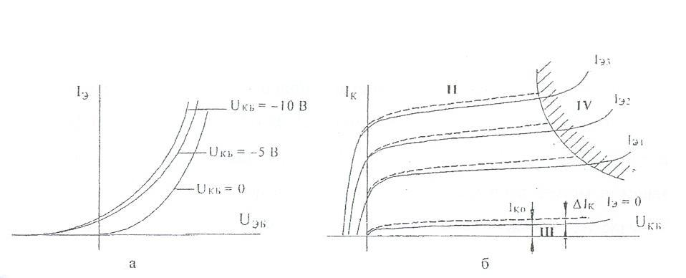

а – входные характеристики
б – выходные характеристики

Схема включения с общим эмиттером

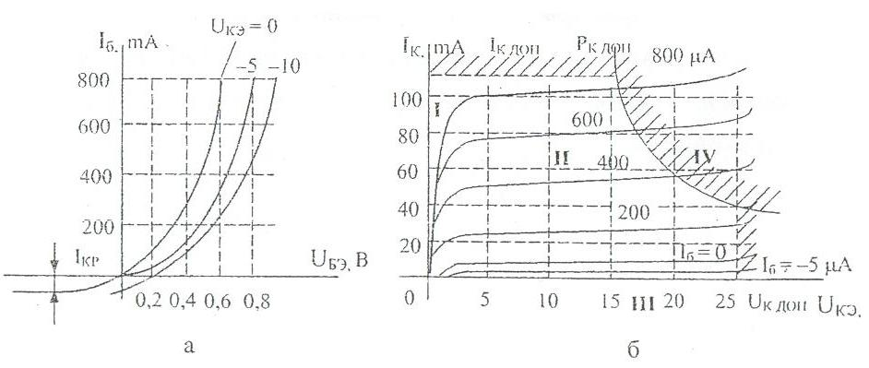

а – входные характеристики
б – выходные характеристики

Практическая часть

1. Собрали схему, сняли семейство входных и выходных вольт-амперных характеристик биполярного транзистора в схеме ОБ.
Полученные данные занесли в таблицу и построили вольт-амперные характеристики.

Схема включения транзистора
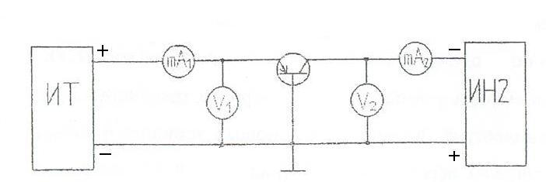

Входная характеристика

$U_{\text{КБ}}=3$В |  | $U_{\text{КБ}}=9$В |  | $U_{\text{КБ}}=\text{12}$В
I, мА | U, В | I, мА | U, В | I, мА | U, В
0,5 | 0,07 | 1 | 0,09 | 0,5 | 0,06
1 | 0,083 | 2 | 0,1 | 1 | 0,09
1,5 | 0,1 | 3 | 0,11 | 1,5 | 0,093
2 | 0,12 | 4 | 0,113 | 4 | 0,12
3,5 | 0,125 | 4,5 | 0,125 | 5 | 0,125

Выходная характеристика

$I_{Э}=1$ мА |  | $I_{Э}=2$ мА |  | $I_{Э}=3$ мА |  | $I_{Э}=4\text{.}5$ мА
I, мА | U, В | I, мА | U, В | I, мА | U, В | I, мА | U, В
0,85 | 1,5 | 1,75 | 1,5 | 2,9 | 1,5 | 4,25 | 1,5
0,9 | 3 | 1,8 | 3 | 2,95 | 3 | 4,27 | 3
0,93 | 4,5 | 1,83 | 3,5 | 2,97 | 4,5 | 4,29 | 6
0,95 | 6 | 1,85 | 6 | 3 | 6 | 4,31 | 9
0,97 | 12 | 1,9 | 7,5 | 3,05 | 9 | 4,33 | 12

2. Собрали схему, сняли семейство входных и выходных вольт-амперных характеристик биполярного транзистора в схеме ОЭ.
Полученные данные занесли в таблицу и построили вольт-амперные характеристики.

Схема включения транзистора

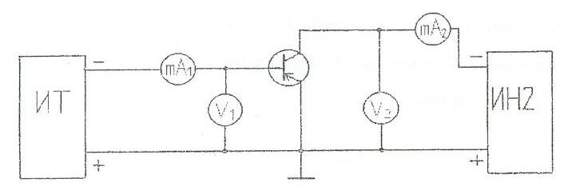

Входная характеристика

$U_{\text{КЭ}}=5$В |  | $U_{\text{КЭ}}=\text{10}$В |  | $U_{\text{КЭ}}=\text{15}$В
I, мА | U, В | I, мА | U, В | I, мА | U, В
2 | 0,175 | 2 | 0,15 | 2 | 0,15
2,5 | 0,183 | 2,5 | 0,175 | 2,5 | 0,17
3 | 0,2 | 3 | 0,183 | 3 | 0,175
4 | 0,22 | 4 | 0,2 | 4 | 0,183
4,5 | 0,23 | 5,5 | 0,223 | 6 | 0,2

Выходная характеристика

$I_{Б}=2$ мА |  | $I_{Б}=3$ мА |  | $I_{Б}=4$ мА |  | $I_{Б}=5$ мА
I, мА | U, В | I, мА | U, В | I, мА | U, В | I, мА | U, В
5 | 0,06 | 12,5 | 1 | 15 | 0,1 | 37,5 | 0,5
10 | 0,1 | 20 | 1,5 | 28,5 | 0,3 | 38,5 | 1
12,5 | 0,17 | 21,5 | 2 | 30 | 0,5 | 40 | 1,5
15 | 0,85 | 22 | 5 | 31 | 1 | 41 | 2
20 | 5,5 | 22,5 | 10 | 32,5 | 1,5 | 43 | 3

Вывод: в ходе эксперимента нами были получены входные и выходные вольт-амперные характеристики биполярного транзистора при различных схемах включения – с общей базой (ОБ) и общим эмиттером (ОЭ). В ходе данной работы мы изучили характеристики и параметры биполярных транзисторов

